发展历程
机器学习是人工智能发展到一定时期的必然产物，最早可追溯到对人工神经网络的研究，提前于1946年世界上第一台电子计算机ENIAC的发明。1943年，Warren McCulloch 和 Walter Pitts 提出了神经网络层次结构模型，为机器学习的发展奠定了基础。不久后，“人工智能之父”图灵于1950年发表了《Computing Machinery and Intelligence》并提出著名的“图灵测试”，后于1956年以《Can Machine Think?》为题重新发表该论文，其中提到了机器学习的可能，为后来的人工智能科学提供了开创性的构思。
机器学习的相关研究于二十世纪五十年代起便迅速展开，例如1959年年美国IBM公司的A. M. Samuel设计了一个具有学习能力的跳棋程序。曾战胜了美国一个保持 8 年不败的冠军。二十世纪五十年代中后期，基于神经网络的“连接主义”学习开始出现——1957 年，康内尔大学教授 Frank Rosenblatt设计出了第一个计算机神经网络，成为神经网络模型的开山鼻祖。此后，在六七十年代出现的基于逻辑表示的“符号主义”学习技术蓬勃发展，代表性的工作有P. Winston的“结构学习系统”、R. S. Michalski等人的“基于逻辑的归纳学习系统”等；同时，以决策理论为基础的学习技术及强化学习技术也得到了一定的发展；此外，二十年后红极一时的统计学习理论的一些奠基性工作也于这个时期取得。
从二十世纪五十年代到七十年代初，人工智能研究处于“推理期”，人们认为只要赋予机器逻辑推理能力便可让其具有智能。代表性的工作有A. Newell 和H. Simon设计的“逻辑推理家”程序，于1952年证明了数学家罗素和怀特海的名著《数学原理》中的38条定理，并于1963年证明全部的52条定理。那个时期，机器学习作为一新生学科取得了许多重要成就，诸如深度学习、强化学习、决策学习等现代机器学习算法的基本工作皆在该时期奠定；其中，神经网络算法在实际问题上取得了较好成绩，但Marvin Minsky和 Seymour Papert于1969年提出的XOR问题将其送入了不归路，此后基于神经网络的机器学习研究陷入了十几年的低潮期。
从二十世纪七十年代中期开始，人工智能研究进入了“知识期”。1965年，“知识工程之父”Feigenbaum主持研制了世界上第一个专家系统DENDRAL，此后诞生了大量专家系统，并在很多应用领域取得了大量成果。但是，专家系统发展过程中面临“知识工程瓶颈”，即由人将知识总结出来传授给计算机是相当困难的，于是“如何让机器自己学习知识”这一思考促使了机器学习的复兴。1980年夏，卡内基·梅隆大学举行了第一届机器学习国际研讨会；1986年，第一本机器学习专业期刊《Machine Learning》创刊；1989年，人工智能领域权威期刊《Artificial Intelligence》出版机器学习专辑；1990年，MIT出版了《机器学习：范型与方法》。总的来看，二十世纪八十年代起，机器学习成为一个独立的学科领域，各种机器学习技术得到迅速发展。
1983年，R. S. Michalski等人将机器学习研究划分为“从样例中学习”、“在问题求解和规划中学习”、“通过观察和发现学习”、“从指令中学习”等种类。同年，E. A. Feigenbaum等人在著名的《人工智能手册》（第三卷）中，将机器学习划分为“机械学习”、“示教学习”、“类比学习”和“归纳学习”。二十世纪八十年代以来，机器学习领域最主要的研究为“从样例中学习”（也即广义的归纳学习），涵盖了监督学习、无监督学习等。
在二十世纪八十年代，“从样例中学习”的一大主流为符号主义学习，其代表包括决策树及基于逻辑的学习。1979年，J. R. Quinlan提出了著名的ID3算法，此后又进一步改进提出了著名的C4.5算法。
二十世纪九十年代中期前，“从样例中学习”的另一大主流为基于神经网络的连接主义学习。1983年，Hopfield提出了Hopfield网络，在求解旅行商问题这一著名NP难题上取得了重大进展。1986年，Hinton、Rumelhart、Williams发明了著名的BP算法，产生深远影响。1989年，LeCun提出了LeNet-5模型，作为目前最流行的卷积神经网络（CNN）的雏形，成功应用于手写数字识别，该模型也是第一个被成功训练的人工神经网络。
进入二十世纪九十年代中期，“统计学习”诞生，其包含的多种浅层机器学习模型相继问世，代表性的技术有逻辑回归、支持向量机以及更一般的“核方法”等。这些机器学习算法的共性是数学模型为凸代价函数的最优化问题，理论分析简单且易于训练，因此迅速成为主流。但由于有限的样本及计算单元，使得模型只能提取数据的初级特征，不具备较强的学习能力。
进入二十一世纪后，连接主义学习以“深度学习”为名卷土重来，并迅速成为目前的主流。深度学习模型，通常为具有多个隐藏层的人工神经网络，有良好的特征学习能力，但模型本身复杂度极大，该技术兴起的根本原因在于计算能力的迅速提升以及数据量的快速增多。虽然深度学习技术缺乏严格的理论基础，但降低了机器学习应用的难度，只需要肯花功夫“调参”，模型就能取得较好效果。因此，深度学习技术在图像、语音、文本、机器人控制等复杂对象的应用中取得了优越性能，例如谷歌翻译，苹果的语音助手Siri、微软的语音助手Cortana，以及前年的AlphaGo围棋程序等。
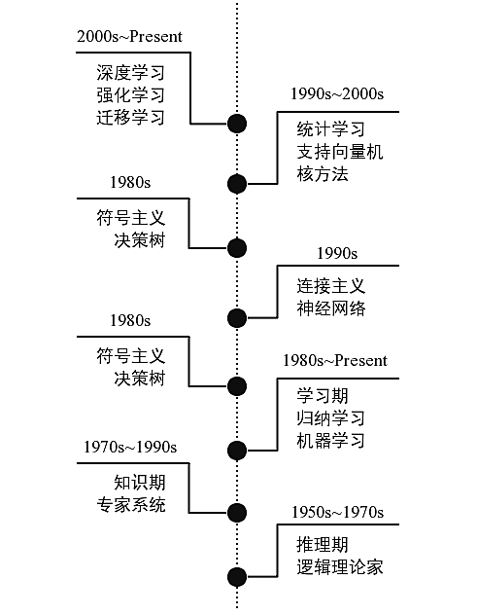
图1 机器学习发展历程
Fig.1 The development of Machine learning

